Развитие творческой деятельности и способностей учащихся
на уроках географии
Развитие творческих способностей на уроках географии является важным звеном образовательного процесса, где главной целью служит развитие творческого потенциала школьника.
Ян Амос Каменский писал: «Ученикам полезно учить своих товарищей и учиться у них». Японская пословица, которая говорит о творческом подходе обучения: Расскажи - и я забуду, покажи - и я запомню, дай попробовать – и я пойму.
Путь к творческому мышлению и творческой деятельности - это технология проблемного обучения, это путь к развитию мышления, а значит формирование и совершенствование мыслительных операций: анализ и синтез, сравнение и обобщение, классификация, сопоставление, выявление существенных свойств предметов, способность делать правильные выводы.
География – это один из тех предметов, где процесс развития творческих способностей у обучающихся приобретает наиболее яркие смысловые оттенки. Само изучение географии – творческий процесс. Творческая работа - это всегда поиск, догадка, работа воображения. Дети любят сам процесс творчества, он приносит им радость. Развитию творческих способностей учащихся важная роль отводится урокам географии. Стремление к творчеству – результат воспитания и, поэтому, может служить средством педагогического воздействия на формирование познавательных интересов, активности у школьников в учебной деятельности. Процесс обучения может быть так организован, чтобы у учащихся пробуждался мотивационный интерес к знаниям и был стимул для инициативности, самостоятельности в учебной деятельности. Учащиеся могли бы демонстрировать, развивать и совершенствовать познавательные и творческие способности. Выполняя разные задания, ученик «вынужден» творить, общаться с одноклассниками, учителем, создавать, фантазировать, раскрывая свои способности. Ученик не просто повторяет за учителем предложенные варианты, а сам добивается результатов, сам находит пути решения проблемы. Чтобы добиться успешного результата, продумываю задания на каждом этапе урока, исходя из особенностей класса.
Уровень творческой активности у детей наиболее высокий. Творческая активность предоставляет широкие возможности для развития всех потенциальных сил обучающихся. К показателям творческой активности относится: новизна, оригинальность, отход от шаблона, неожиданность, целесообразность, ценность. Переход школьника на уровень творческой активности – свидетельство значительного скачка в общем развитии личности, его самоорганизации.
Благоприятный психологический климат в процессе учебной деятельности способствует развитию творческой активности. Основной целью успешного развития творческих способностей школьников в уроках географии является реализация условий личного выражения на основе индивидуальных наклонностей и дифференцированного подхода путем адаптации к активной социальной и образовательной деятельности. Создание благоприятной атмосферы в творческой деятельности является важным условием формирования творческого развития ребёнка в учебном процессе.
Творческая активность связана со сложной мотивацией деятельности, для создания которой использую такие приёмы:
- Приём «Оратор». За 1 минуту убедить своих одноклассников в том, что изучение этой темы просто необходимо.
- Приём «Автор». Если бы вы были автором учебника, как бы вы объяснили учащимся необходимость изучения этого раздела или темы?
- Приём «Фантазёр». На доске записана тема урока. Назовите 5 способов здесь применения знаний, умений и навыков по этой теме в жизни.
Каждый урок должен стать стимулом для детей, чтобы развивать их творческий потенциал, для создания внутренней потребности в формировании творческой личности. Также использую технологию интегрированного обучения для развития творческой деятельности на уроке, что способствует повышению мотивации учения, формированию познавательного интереса и творческого развития учащихся. Это углубляет представление о предмете, расширяют кругозор, способствует формированию разносторонне развитой, творческой личности.
Для активной творческой работы необходимо овладеть умением мыслить независимо и критически, понять суть явлений и процессов, что в значительной степени обеспечивает продуктивность учебной деятельности. Эффективность, расширение горизонтов, приверженность этнокультурным традициям, воспитание воли, характер, уважительное отношение к окружающей действительности приведут к прогнозу будущей взрослой жизни. Помощь учителя в творческом развитии личности ребёнка является приоритетной составляющей и основной педагогической единицей образовательного процесса. В процессе изучения географии в целях развития творческих способностей рекомендую: построить концепцию урока, основанную на создании портфолио по выбранной теме; презентация компьютера или слайд-шоу в выбранной теме; сочинять сказки «Планета моей мечты» с использованием не только текстовой части, но и иллюстративных компонентов; использовать мифологию в планетах Солнечной системы; стихи; галактические головоломки, шарады, загадки, загадки, кроссворды, анаграммы.
За время своей работы я убедилась, что нельзя добиться хороших результатов, не любя свой предмет. Я – учитель географии, и придаю своему предмету большое значение в школьной программе. Всегда поддерживаю нестандартность и оригинальность мыслей учеников, их творческие способности и особенности. За годы работы пришла к выводу, что современные технологии повышают качество знаний, помогают преодолевать трудности, влияют на весь характер обучения, способствуют самообразованию обучающихся.
Приложения
Приём «Определить страну, если о её «соседях» известно следующее»:

О первой | На её территории самое высокогорное из крупных озёр мира
О второй | Одна из крупнейших по площади и населению
О третьей | Количество осадков от 100 мм на севере до 7000 мм на юге
О четвёртой | «Серебряная страна»
О пятой | На границе с соседним государством действует совместная крупнейшая ГЭС

Приём «Парадокс»
Послушайте внимательно стихотворение. О каком материке идёт речь?

Аккумулятор холода и воды –
Мощные Антарктические льды.
Гигантское, потрясающее оледенение,
Материк – загадка, материк – удивление.
Антарктида – полюс лютого холода.
Солнцем жарким льды не расколоты.
Ледяная пустыня учёных влечёт,
Мощный лёд угрюмо в океаны ползёт.
Ледники в постоянном движении.
Трудно поверить, но ты поверь.
В море айсбергов холодных рождение,
Каждый из них – ледяная гора теперь.
Вот они величественно плывут.
Берегись, корабли: «SOS» и там и тут!
Лишь пингвины рядом ныряют,
Да кит, не боясь, фонтаном играет.
«Кухней погоды» Антарктиду зовут.
Купол стоковые ветры рождает,
И легенды о ней ходят там и тут!
«Королевою Снежной» материк величают.
Много тайн в себе Антарктида скрывает,
Эребус гордый смотрит в белый простор.
И пускай никогда панцирь льда не тает,
И влечёт, как магнит, Антарктида людей.

Приём «Почемучка?» (Материк Антарктида)
Образное название | Пример ответа
Край земли | Располагается на крайнем юге планеты
Материк учёных | Не имеет постоянного населения, работают учёные.
Ледовый континент | Материк покрыт льдом
Производитель айсбергов | Из ледникового покрова образовываются айсберги
Королева холода | Самые низкие температуры на Земле, круглый год холодно.
Холодильник Земли | Материк охлаждает климат всей Земли.
Страна ветров | Сильнейшие ветры на Земле
Материк четырёх полюсов | Южный полюс Земли;  Полюс холода Земли;  Южный магнитный полюс Земли;  Полюс ветров Земли.

Приём «Продолжи цепочку».
- Антарктида: – где? – какая? – что? (На крайнем юге за южным полярным кругом, холоднейшая, покрыта льдом, наивысшая, не принадлежит ни одной стране, не имеет постоянного населения.)
- Вселенная - _______ - ________ - __________ . (Галактика, Солнечная система, Земля).
- Орион – Малая Медведица – Ригель – Южный крест. (Нужно найти лишнее слово и объяснить его исключение из цепочки: Ригель – звезда, нужно – созвездие).

Приём «Дерево ассоциаций». (Составить ассоциативный портрет материка).
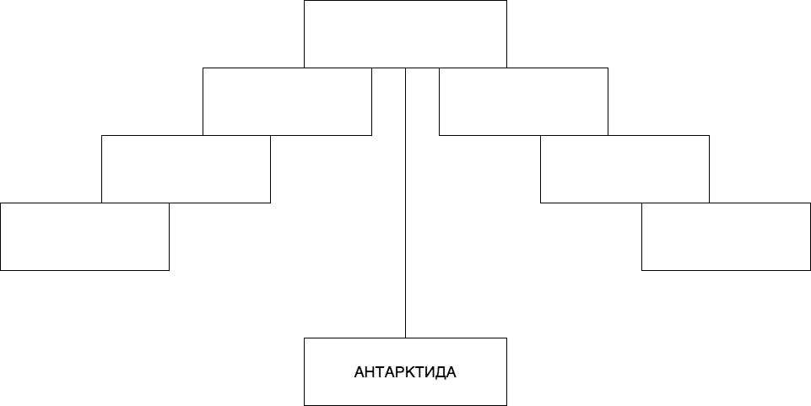
Приём «Мозговой штурм»
Южный океан – это пятый океан, водные просторы Мирового океана вокруг Антарктиды (выделили Южный океан в 1845 Королевским географическим товариществом в Лондоне).
За | Против
- Собственная система атмосферной и водной циркуляции (западные ветры, активная циклоническая деятельность, течение Западных ветров).  - Более низкие температуры водных масс (много айсбергов – 200 тыс. за год.)  - Своеобразие органического мира. | - Отсутствие чётких границ с южными частями Тихого, Индийского, Атлантического океанов.  - Целостность подводного рельефа этих океанов.

Приём «Допиши рассказ» (используя слова для справок).
Придумай название _________________________________ .
Самый большой горд Франции - _____________________________________.
На берегу Сены возвышается символ страны - _________________________.
Самый знаменитый проспект Парижа - __________________________.
Здесь расположены самые дорогие гостиницы, магазины, офисы крупных компаний, редакции газет. Одним из красивейших соборов является ________________________.
Древнейший центр Парижа – остров ___________ по форме напоминает корабль, поэтому на гербе Парижа изображён парусник.
Один из богатейших музеев изобразительного искусства и скульптуры в мире носит название ___________________________________________________ .
Слова для справок: Эйфелева башня, Париж, Елисейские поля, Сите, Лувр, собор Парижской Богоматери.

Приём «Переводчики». (Откуда пришли к нам эти слова?)
Брюки – город Брюгге – Бельгия;
Пломбир – город Пломбъер – Франция;
Майонез – город Майор – Испания;
Тюль – город Тюль – Франция;
Коньяк – город Коньяк – Франция;
Шампанское – город Шампань – Франция.

Приём «Геоалфавит «П»».
1. Назовите известного русского путешественника - географа. (Пржевальский).
2. Назовите страну Южной Америки. (Парагвай).
3. Назовите столицу европейского государства. (Париж).
4. Какая река протекает в Южной Америке? (Парана).
5. Назовите город, расположенный на полуострове Камчатка. (Петропавловск - Камчатский).
6. Какой полуостров в Европе вы знаете? (Пиренейский).
7. Какую вы знаете горную страну? (Памир).

Приём «Синквейн» (Используется на стадии рефлексии).
Река
Широкая, глубокая
Течёт, переносит, затопляет
Из далека долго, течёт река Волга
Поток

Приём «Сравни, подбери обобщающее слово, приведи три примера значения и влияния на Землю»
СОЛНЦЕ – ЗЕМЛЯ
Обобщающее слово: НЕБЕСНОЕ ТЕЛО
Три примера: СИЛА ПРИТЯЖЕНИЯ, СВЕТ, ТЕПЛО.
Влияние на Землю: передача света и тепла; ультрафиолетовое излучение; влияние солнечного ветра.

Приём «Фишбоун» или «Рыбная кость».
Суть данного методического приёма: установление причинно - следственных взаимосвязей между объектом анализа и влияющими на него факторами, совершение обоснованного выбора.
